

**Солтүстік Қазақстан облысы Тайынша ауданы Тайынша қаласының және ауылдық елді мекендерінің жерді аймақтарға бөлу жобасын (схемасын), бағалау аймақтарының шекараларын және жер учаскелері үшін төлемақының базалық ставкаларына түзету коэффициенттерін бекіту туралы**

Солтүстік Қазақстан облысы Тайынша ауданы мәслихатының 2020 жылғы 16 сәуірдегі № 356 шешімі. Солтүстік Қазақстан облысының Әділет департаментінде 2020 жылғы 27 сәуірде № 6273 болып тіркелді

      Қазақстан Республикасы 2003 жылғы 20 маусымдағы Жер кодексінің 8-бабының 2-тармағына, 11-бабының 1-тармағына, Қазақстан Республикасы 2001 жылғы 23 қаңтардағы "Қазақстан Республикасындағы жергілікті мемлекеттік басқару және өзін-өзі басқару туралы" Заңының 6-бабы 1-тармағының 13) тармақшасына сәйкес Солтүстік Қазақстан облысы Тайынша ауданының мәслихаты ШЕШІМ ҚАБЫЛДАДЫ:

      1. Солтүстік Қазақстан облысы Тайынша ауданы Тайынша қаласының жерді аймақтарға бөлу жобасы (схемасы), бағалау аймақтарының шекаралары және жер учаскелері үшін төлемақының базалық ставкаларына түзету коэффициенттері осы шешімнің 1, 2, 3-қосымшаларына сәйкес бекітілсін.

      2. Солтүстік Қазақстан облысы Тайынша ауданы ауылдық елді мекендерінің жер учаскелері үшін төлемақының базалық ставкаларына түзету коэффициенттері осы шешімнің 4-қосымшасына сәйкес бекітілсін.

      3. Осы шешім оның алғашқы ресми жарияланған күнінен кейін күнтізбелік он күн өткен соң қолданысқа енгізіледі.

|  |  |
| --- | --- |
| *Солтүстік Қазақстан облысы*  *Тайынша ауданы мәслихаты*  *сессиясының төрағасы* | *К.Шарипов* |
| *Солтүстік Қазақстан облысы*  *Тайынша ауданы*  *мәслихатының хатшысы* | *К.Шарипов* |

|  |  |
| --- | --- |
|  | Солтүстік Қазақстан облысы Тайынша ауданы мәслихатының 2020 жылғы 16 сәуірі № 356 шешіміне 1-қосымша |

**Солтүстік Қазақстан облысы Тайынша ауданы Тайынша қаласының жерлерін аймақтарға бөлу жобасы (схемасы)**

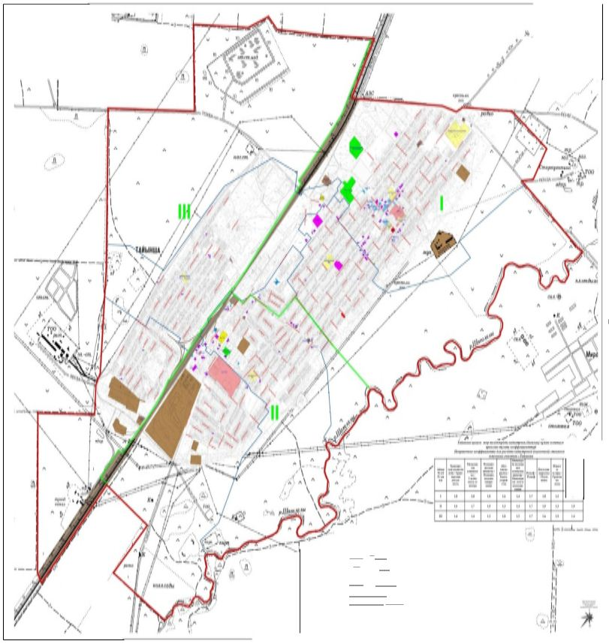

|  |  |
| --- | --- |
|  | Солтүстік Қазақстан облысы Тайынша ауданы мәслихатының 2020 жылғы 16 сәуірдегі № 356 шешіміне 2-қосымша |

**Солтүстік Қазақстан облысы Тайынша ауданы Тайынша қаласы бағалау аймақтарының шекаралары**

|  |  |
| --- | --- |
| Аймақтың № | Аймақ шекараларының сипаттамасы |
| 1 | Тайынша қаласы жерінің солтүстік–шығыс бөлігін алады. Аймақтың шекарасы солтүстік және шығыс жағынан елді мекеннің шекарасы бойынша темір жолдан бөлінген жолақтан батыс жағынан басталады. Қаланың шекарасы болып саналатын, Шағалалы өзенінің арнасы бойынша оңтүстік-шығыс жағынан аймақтың шекарасы өтеді. Аймақтың онтүстік-батыс бөлігінде Строительный бұрылысына қарама-қарсы, Шағалалы өзенінің солтүстік-батысына ауа отырып – көшелер бойынша, Пролетарская көшесімен қиылысқанға дейін Строительный бұрылысы бойынша өтеді, Мағжан Жұмабаев көшесімен қиылысқанға дейін, Пролетарская көшесі бойынша батыс-шығыс жағына жалғасады, Дистанционная көшесімен қиылысқанға дейін Мағжан Жұмабаев көшесі бойынша шекара өтеді, темір жолдарға дейін НҚП оңтүстік жағынан көшенің бұрылысына дейін өтеді, оларды кесіп өтеді және темір жолдың (қоса) бөлінген жолағының батыс жағынан елді мекеннің шекарасында тұйықталады. |
| 2 | Тайынша қаласы жерінің оңтүстік-шығыс бөлігін алады. Аймақтың шекаралары НҚП оңтүстік бөлігінің ауданында бөлінген жолақтармен қиылысады, темір жолдың бөлінген жолақтарының батыс жағы бойынша солтүстік-батыс жағынан аймақтың шекарасы басталады, Дистанционная көшесіне дейін НҚП оңтүстік шекарасы бойымен өтеді. Бұдан әрі аймақтың солтүстік-шығыс шекарасы Дистанционная көшесі бойынша солтүстік-шығыс бағытында Мағжан Жұмабаев көшесінің қиылысына дейін, Мағжан Жұмабаев көшесі бойынша оңтүстік-батыс бағытында Пролетарская көшесінің қиылысына дейін, Строительный бұрылысының қиылысуына дейін Пролетарский көшесі бойынша жалғасады, жайылымды тікелей қиып өте отырып, Строительный бұрылысы бойынша өтеді, Шағалалы өзенінің қиылысына дейін жетеді. Шағалалы өзенінің арнасы бойынша аймақтың оңтүстік-шығыс шекарасы өтеді (қала шекарасы болып саналатын), бағалау аймақтың оңтүстік-батыс жағы қаланың шекарасы болып белгіленді. |
| 3 | Тайынша қаласы жерінің батыс бөлігін алады. Батыс және солтүстік жағынан елді мекеннің шекарасы бойынша темір жолдың бөлінген жолағынан оңтүстік жақтан басталады. Елді мекеннің шекарасында тұйықталып, бөлінген темір жолдың батыс шекарасы бойынша бағалау аймақтың шекарасы солтүстік-шығыс бөлігінде жалғасады. |

|  |  |
| --- | --- |
|  | Солтүстік Қазақстан облысы Тайынша ауданы мәслихатының 2020 жылғы 16 сәуірдегі № 356 шешіміне 3-қосымша |

**Солтүстік Қазақстан облысы Тайынша ауданы Тайынша қаласының жер учаскелері үшін төлемақының базалық ставкаларына түзету коэффициенттері**

|  |  |  |  |  |  |  |  |  |  |
| --- | --- | --- | --- | --- | --- | --- | --- | --- | --- |
| Аймақтардың № р/с | Көліктік қолжетімділік | Орталықтан алшақтық | Аймақтарды функционалдық бөлу | Абаттандыру | Инженерлік торлар және коммуникациялар | Бедер | Көгалдандыру | Жер астындағы сулар | Орташа коэффициент |
| 1 | 1,8 | 2,0 | 1,8 | 1,6 | 1,4 | 1,7 | 1,8 | 1,2 | 1,7 |
| 2 | 1,6 | 1,7 | 1,5 | 1,3 | 1,4 | 1,7 | 1,5 | 1,3 | 1,5 |
| 3 | 1,4 | 1,4 | 1,3 | 1,0 | 1,2 | 1,7 | 1,6 | 1,5 | 1,4 |

|  |  |
| --- | --- |
|  | Солтүстік Қазақстан облысы Тайынша ауданы мәслихатының 2020 жылғы 16 сәуірдегі № 356 шешіміне 4-қосымша |

**Солтүстік Қазақстан облысы Тайынша ауданы ауылдық елді мекендерінің жер учаскелері үшін төлемақының базалық ставкаларына түзету коэффициенттері**

|  |  |  |  |  |
| --- | --- | --- | --- | --- |
| Елді мекеннің атауы | Функционалдық аймақтарға қатысты, коэффициент | | | |
| Тұрғын үй аймағы | Әлеуметтік аймақ | Коммерциялық аймақ | Басқа аймақ |
| Абай ауылдық округі |  |  |  |  |
| Қарағаш ауылы | 1,0 | 1,11 | 1,22 | 1,11 |
| Калиновка ауылы | 0,95 | 1,05 | 1,16 | 1,05 |
| Константиновка ауылы | 0,94 | 1,04 | 1,14 | 1,04 |
| Тапшыл ауылы | 0,9 | 1,0 | 1,1 | 1,0 |
| Алабота ауылдық округі |  |  |  |  |
| Аққұдық ауылы | 1,03 | 1,14 | 1,25 | 1,14 |
| Золоторунный ауылы | 0,93 | 1,03 | 1,13 | 1,03 |
| Талдыкөл ауылы | 0,92 | 1,02 | 1,12 | 1,02 |
| Целинное ауылы | 0,92 | 1,02 | 1,12 | 1,02 |
| Амандық ауылдық округі |  |  |  |  |
| Амандық ауылы | 1,04 | 1,16 | 1,28 | 1,16 |
| Жаңадәуір ауылы | 0,94 | 1,04 | 1,14 | 1,04 |
| Ильичевка ауылы | 1,0 | 1,11 | 1,22 | 1,11 |
| Аймақ ауылы | 1,0 | 1,11 | 1,22 | 1,11 |
| Большеизюм ауылдық округі |  |  |  |  |
| Большой Изюм ауылы | 1,08 | 1,2 | 1,32 | 1,2 |
| Новоприречное ауылы | 0,95 | 1,06 | 1,17 | 1,06 |
| Октябрьское ауылы | 0,92 | 1,02 | 1,12 | 1,02 |
| Северное ауылы | 0,92 | 1,02 | 1,12 | 1,02 |
| Донецк ауылдық округі |  |  |  |  |
| Донецкое ауылы | 1,0 | 1,11 | 1,22 | 1,11 |
| Белоярка ауылы | 0,94 | 1,04 | 1,14 | 1,04 |
| Краснокиевка ауылы | 0,95 | 1,05 | 1,16 | 1,05 |
| Озерное ауылы | 0,94 | 1,05 | 1,15 | 1,05 |
| Подольское ауылы | 0,94 | 1,05 | 1,15 | 1,05 |
| Драгомиров ауылдық округі |  |  |  |  |
| Драгомировка ауылы | 1,05 | 1,17 | 1,29 | 1,17 |
| Ивангород ауылы | 0,96 | 1,07 | 1,18 | 1,07 |
| Любимовка ауылы | 0,95 | 1,06 | 1,17 | 1,06 |
| Обуховка ауылы | 0,98 | 1,09 | 1,2 | 1,09 |
| Зеленогай ауылдық округі |  |  |  |  |
| Зеленый Гай ауылы | 1,04 | 1,16 | 1,28 | 1,16 |
| Новогречановка ауылы | 0,95 | 1,06 | 1,17 | 1,06 |
| Келлер ауылдық округі |  |  |  |  |
| Келлеровка ауылы | 1,09 | 1,21 | 1,33 | 1,21 |
| Богатыревка ауылы | 0,95 | 1,06 | 1,17 | 1,06 |
| Кременчуг ауылы | 0,97 | 1,08 | 1,19 | 1,08 |
| Киров ауылдық округі |  |  |  |  |
| Кирово ауылы | 1,03 | 1,14 | 1,25 | 1,14 |
| Агроном ауылы | 0,93 | 1,03 | 1,13 | 1,03 |
| Восточное ауылы | 0,91 | 1,01 | 1,11 | 1,01 |
| Ильич ауылы | 0,94 | 1,05 | 1,15 | 1,05 |
| Мирное ауылы | 0,91 | 1,01 | 1,11 | 1,01 |
| Трудовое ауылы | 0,9 | 1,0 | 1,1 | 1,0 |
| Краснополян ауылдық округі |  |  |  |  |
| Красная Поляна ауылы | 1,04 | 1,15 | 1,27 | 1,15 |
| Глубокое ауылы | 0,92 | 1,02 | 1,12 | 1,02 |
| Доброжановка ауылы | 0,93 | 1,03 | 1,13 | 1,03 |
| Краснодольск ауылы | 0,93 | 1,03 | 1,13 | 1,03 |
| Озерное ауылы | 0,95 | 1,06 | 1,17 | 1,06 |
| Степное ауылы | 0,92 | 1,02 | 1,12 | 1,02 |
| Черниговка ауылы | 0,93 | 1,03 | 1,13 | 1,03 |
| Южное ауылы | 0,93 | 1,03 | 1,13 | 1,03 |
| Летовочный ауылдық округі |  |  |  |  |
| Летовочное ауылы | 1,04 | 1,16 | 1,28 | 1,16 |
| Подлесное ауылы | 0,94 | 1,05 | 1,15 | 1,05 |
| Горькое ауылы | 0,95 | 1,06 | 1,17 | 1,06 |
| Краснокаменка ауылы | 0,95 | 1,06 | 1,17 | 1,06 |
| Мәдениет ауылы | 0,93 | 1,03 | 1,13 | 1,03 |
| Талап ауылы | 0,94 | 1,04 | 1,14 | 1,04 |
| Мироновка ауылдық округі |  |  |  |  |
| Мироновка ауылы | 1,04 | 1,15 | 1,27 | 1,15 |
| Виноградовка ауылы | 0,93 | 1,03 | 1,13 | 1,03 |
| Заречное ауылы | 0,95 | 1,06 | 1,17 | 1,06 |
| Надежденка ауылы | 0,91 | 1,01 | 1,11 | 1,01 |
| Рощинск ауылдық округі |  |  |  |  |
| Рощинское ауылы | 1,04 | 1,16 | 1,28 | 1,16 |
| Макашевка ауылы | 0,98 | 1,09 | 1,2 | 1,09 |
| Сарыбай ауылы | 0,91 | 1,01 | 1,11 | 1,01 |
| Комсомолец ауылы | 0,91 | 1,01 | 1,11 | 1,01 |
| Крамоторовка ауылы | 0,92 | 1,02 | 1,12 | 1,02 |
| Октябрьское ауылы | 0,92 | 1,02 | 1,12 | 1,02 |
| Димитровка ауылы | 0,91 | 1,01 | 1,11 | 1,01 |
| Теңдік ауылдық округі |  |  |  |  |
| Теңдік ауылы | 1,02 | 1,13 | 1,24 | 1,13 |
| Кантемировское ауылы | 0,94 | 1,04 | 1,14 | 1,04 |
| Котовское ауылы | 0,94 | 1,04 | 1,14 | 1,04 |
| Тихоокеан ауылдық округі |  |  |  |  |
| Тихоокеанское ауылы | 1,02 | 1,13 | 1,24 | 1,13 |
| Шұңқыркөл ауылы | 0,94 | 1,05 | 1,15 | 1,05 |
| Алабота ауылы | 0,91 | 1,01 | 1,11 | 1,01 |
| Чермошнян ауылдық округі |  |  |  |  |
| Чермошнянка ауылы | 1,06 | 1,18 | 1,3 | 1,18 |
| Бахмут ауылы | 0,94 | 1,04 | 1,14 | 1,04 |
| Леонидовка ауылы | 1,0 | 1,11 | 1,22 | 1,11 |
| Нагорное ауылы | 0,94 | 1,04 | 1,14 | 1,04 |
| Многоцветное ауылы | 0,95 | 1,06 | 1,17 | 1,06 |
| Ново-Ивановка ауылы | 0,94 | 1,05 | 1,15 | 1,05 |
| Тенис ауылы | 0,93 | 1,03 | 1,13 | 1,03 |
| Чкалов ауылдық округі |  |  |  |  |
| Чкалово ауылы | 1,12 | 1,24 | 1,36 | 1,24 |
| Петровка ауылы | 1,03 | 1,14 | 1,25 | 1,14 |
| Новоберезовка ауылы | 0,92 | 1,02 | 1,12 | 1,02 |
| Яснополян ауылдық округі |  |  |  |  |
| Ясная Поляна ауылы | 1,05 | 1,17 | 1,29 | 1,17 |
| Вишневка ауылы | 1,0 | 1,11 | 1,22 | 1,11 |
| Дашка Николаевка ауылы | 0,94 | 1,04 | 1,14 | 1,04 |
| Новодворовка ауылы | 0,95 | 1,06 | 1,17 | 1,06 |

© 2012. Қазақстан Республикасы Әділет министрлігінің «Қазақстан Республикасының Заңнама және құқықтық ақпарат институты» ШЖҚ РМК